**Ministerul Educației al Republicii Moldova**

**Universitatea Tehnică a Moldovei**

**Facultatea Calculatoare, Informatică și Microelectronică**

**Departamentul Ingineria Software și Automatică.**

**Raport**

Lucrarea de laborator nr.4

Disciplina: Circuite și Dispozitive Electronice.

Tema: Studierea sursei de alimentaţie electrică de putere mică.

**Efectuat**: st.gr. TI-207 Bunescu Gabriel

**Verificat**: asist. univ. Litra Dinu

Chișinău 2021

**Scopul lucrării:** a studia procesul redresării în scheme de redresare electronice monofazate cu diode semiconductoare; a urmări influenţa filtrelor asupra formei şi valorii tensiunii redresate.

# . Considerații teoretice :

Redresoarele efectuează conversia energiei electrice de curent alternativ în energie electrică de curent de un singur sens. Această conversie este posibilă datorită elementelor neliniare pe care le conţine circuitul: diode semiconductoare, care dispun de proprietăţi de conducţie unilaterală a curentului. Deoarece curentul obţinut prin redresare este pulsatoriu, având intensitatea variabilă în timp, se folosesc filtre de netezire, care se opun variaţiilor de intensitate. Între filtre şi sarcină se intercalează un stabilizator de tensiune care menţine constantă tensiunea în sarcină dacă variază tensiunea la intrarea redresorului sau curentul în sarcină.

Dintre criteriile de clasificare a redresoarelor vom aminti următoarele: în funcţie de numărul de faze ale transformatorului sunt redresoare monofazate şi polifazate. Redresoarele monofazate se împart în două categorii:

• redresoare care redresează o singură alternanţă, numite şi redresoare monoalternanţă;

• redresoare care redresează ambele alternanţe, numite şi redresoare dublă alternanţă (bialternanţă).

Redresoarele dublă alternanţă se divizează în:

• redresoare cu priză mediană în secundarul transformatorului de reţea;

• redresoare în punte.

După tipul de elemente de redresare utilizate se disting redresoare necomandate (cu diode semiconductoare) şi comandate (cu tiristoare).

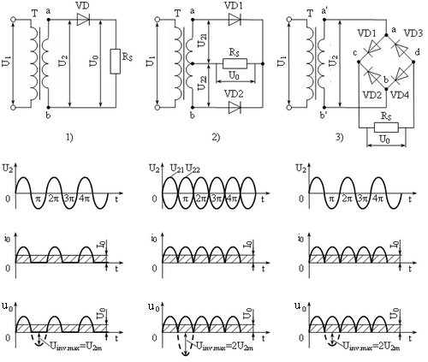

Figura 1. Schemele electrice de redresoare cu diode semiconductoare

şi diagramele de timp ale tensiunilor şi curenţilor:

1. redresor monofazat monoalternanţă;  
   2) redresor monofazat dublă alternanţă cu punct median în secundarul transformatorului;  
   3) redresor monofazat dublă alternanţă în punte
2. 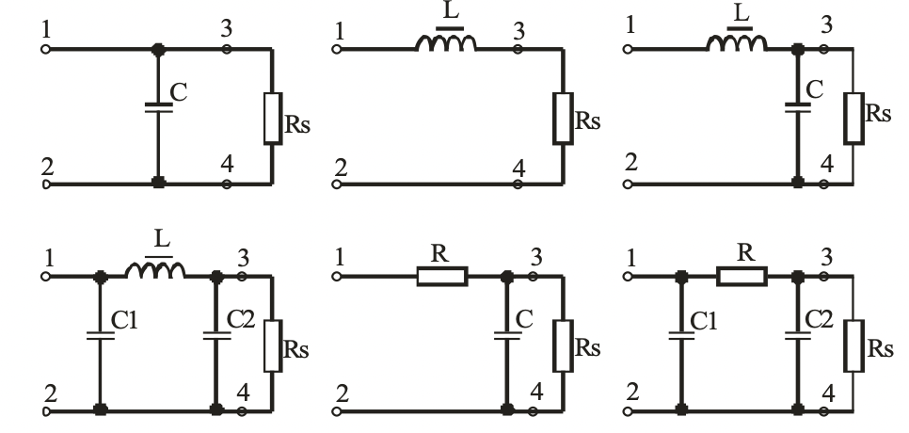

Figura 2. Schemele de bază ale filtrelor de netezire:  
a) filtru tip C; b) filtru tip L; c) filtru LC forma “ Ί”; d) filtru LC forma “Π”; e) filtru RC forma “ Ί”; f) filtru RC forma “Π”

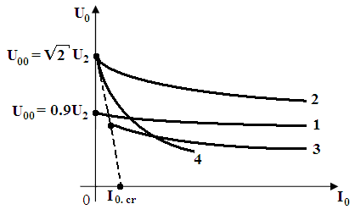

Figura 3. Caracteristicile externe ale redresoarelor monofazate dublă alternanţă:

1. fără filtru 2. cu filtru capacitiv C3. cu filtru „LC” 4. cu filtru RC

**Mersul lucrării:**

Partea I. Studierea redresorului monofazat monoalternanță și cu dublă-alternanță cu diferite filtre de netezire.

Se ia cunoştinţă cu macheta lucrării, dispozitivele de măsurat şi sursele de alimentare a machetei.

1. Se realizează montajul circuitului monoalternanţă fără filtru (întrerupătorul de la dioda D1 se stabilește în poziţia de sus pentru a deconecta această diodă din figura 4.6).

2. Cursorul potenţiometrului R3 se fixează în starea extremă stânga (curentul I0 minimal). Limitele de măsurări ale multimetrelor se stabilesc la 20 V şi 200 mA pentru voltmetru și respectiv ampermetru. Ca instrumente de măsurare se utilizează multimetrele de tipul DT9205. Se măsoară tensiunea U0 ce corespunde valorilor I0 înscrise în tabelul 1

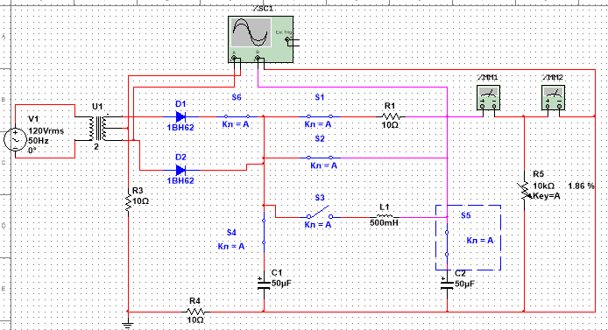

|  |  |  |  |  |  |  |  |  |  |  |  |  |  |  |  |
| --- | --- | --- | --- | --- | --- | --- | --- | --- | --- | --- | --- | --- | --- | --- | --- |
| **I0,mA** | | **5** | **10** | **15** | **20** | **30** | **40** | **50** | **60** | **70** | **80** | **90** | **100** | **130** | **150** |
| **U0,V** | **Fără filtru** | 13,02 | 12,89 | 12,76 | 12.65 | 12.42 | 12.17 | 11.92 | 11.71 | 11.48 | 11.31 | 11.04 | 10.71 | 10.27 | 9.59 |
| **Cu filtru C2** | 39,59 | 38,29 | 37,11 | 36,01 | 33,98 | 32,06 | 30,15 | 28,3 | 26,29 | 24,76 | 22,75 | 21,14 | 16,77 | 13,82 |
| **Cu filtru L1** | 13,03 | 12,88 | 12,76 | 12,64 | 12,41 | 12,17 | 11,91 | 11,79 | 11,49 | 11,28 | 11,06 | 10,9 | 10,27 | 9,59 |
| **Cu filtru 1LC2** | 39,51 | 38.29 | 37,07 | 35,98 | 34,01 | 32,07 | 30,15 | 28,3 | 26,43 | 24,6 | 22,95 | 21,14 | 16,41 | 14,22 |
| **Cu filtru LC** | 39,7 | 38,55 | 37,51 | 36,78 | 35,19 | 33,76 | 32,43 | 31,13 | 29,91 | 28,66 | 27,54 | 26,3 | 22,94 | 20,6 |
| **Cu filtru RC2** | 39,51 | 38,25 | 37,11 | 36,03 | 33,99 | 32,06 | 30,13 | 28,31 | 26,42 | 24,6 | 22,76 | 21,13 | 16,42 | 14,21 |
| **Cu filtru RC** | 39,33 | 38,52 | 37,62 | 36,72 | 35,17 | 33,78 | 32,45 | 31,12 | 29,88 | 28,66 | 27,51 | 26,29 | 22,67 | 20.06 |

Fig.4.1. Schema electrică a redresorului monofazat monoalternanţă şi

bialternanţă pentru înregistrarea caracteristicilor de ieşi

Tabel 1.1 Măsurarea tensiunii cu diferite filtre pentru D2

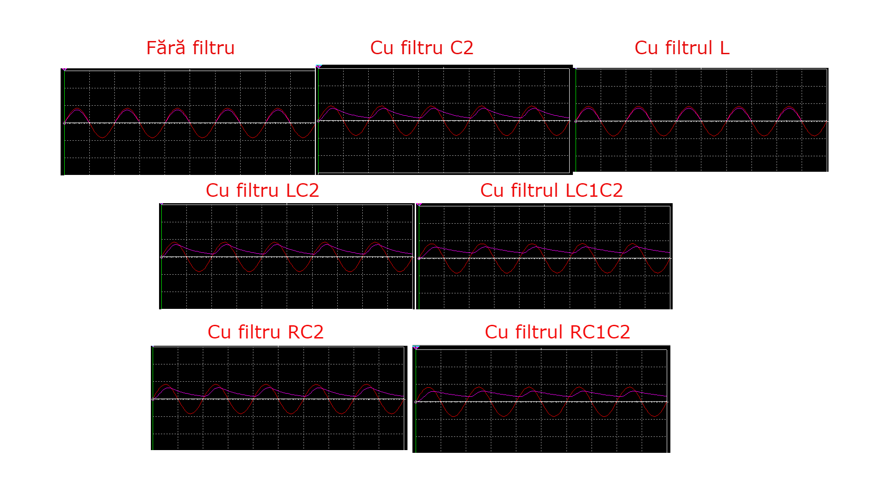

Fig 4.2. Reprezentarea grafică a datelor cu ajutorul osciloscopului pentru D2

Fig.4.3. Reprezentarea grafică a măsurărilor tensiunii cu diferite filtre pentru D2

Tabela 2.1. Măsurarea tensiunii cu diferite filtre pentru D1 și D2

|  |  |  |  |  |  |  |  |  |  |  |  |  |  |  |  |
| --- | --- | --- | --- | --- | --- | --- | --- | --- | --- | --- | --- | --- | --- | --- | --- |
| ***I*0, mA** | | **5** | **10** | **15** | **20** | **30** | **40** | **50** | **60** | **70** | **80** | **90** | **100** | **130** | **150** |
| *U*0 , V | Fără filtru | 26.4 | 26.02 | 25.68 | 25.74 | 25.48 | 25.22 | 24.95 | 24.60 | 24.55 | 24.34 | 24.09 | 24.01 | 23.25 | 22.34 |
| Cu filtrul C | 40.35 | 39.34 | 38.89 | 38.32 | 37.25 | 36.06 | 35.21 | 34.18 | 33.05 | 32.02 | 31.21 | 30.2 | 29.05 | 28.12 |
| Cu filtrul L | 36.74 | 34.59 | 34.22 | 33.58 | 32.01 | 31.51 | 30.15 | 29.30 | 28.50 | 27.20 | 26.45 | 25.30 | 23.18 | 22.72 |
| Cu filtrul LC  forma ך | 40.38 | 39.59 | 38.84 | 38.35 | 37.01 | 36.21 | 35.30 | 34.44 | 33.68 | 32.53 | 32.16 | 31.44 | 29.23 | 28.26 |
| Cu filtrul LC  forma ח | 39.83 | 39.61 | 38.79 | 38.22 | 37.26 | 36.21 | 35.27 | 34.54 | 33.71 | 32.86 | 31.992 | 31.65 | 29.22 | 28.13 |
| Cu filtrul RC  forma ך | 39.90 | 38.93 | 38.34 | 37.49 | 36.35 | 35.10 | 34.07 | 33.06 | 32.14 | 31.32 | 30.43 | 29.58 | 27.23 | 25.87 |
| Cu filtrul RC  forma ח | 40.03 | 39.51 | 38.77 | 38.22 | 37.16 | 36.11 | 35.29 | 34.44 | 33.57 | 32.86 | 32.12 | 31.35 | 29.32 | 28.03 |

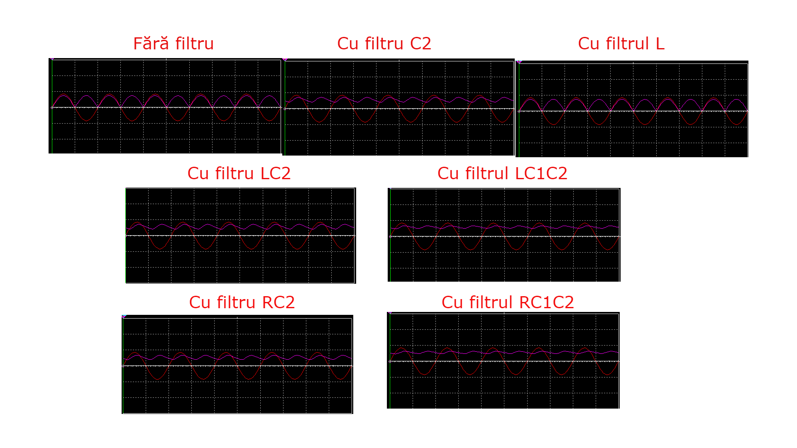

Fig 5.1. Reprezentarea grafică a datelor cu ajutorul osciloscopului pentru D1 și D2

Fig 5.2. Reprezentarea grafică a măsurărilor tensiunii cu diferite filtre pentru D1 și D2

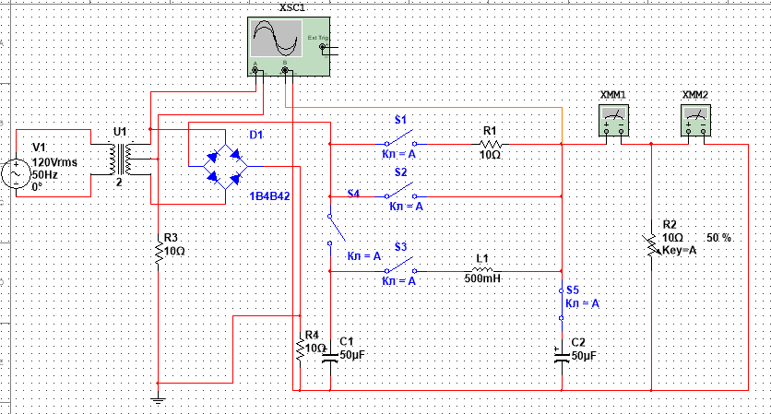

Fig 6.1. Schema principială a unui stabilizator de tensiune compensatoriu

de tip secvențial pe elemente discrete

Tabel 3.1. Măsurarea tensiunii pentru redresorul monofazat dublă-alternanță în punte

|  |  |  |  |  |  |  |  |  |  |  |  |  |  |  |  |
| --- | --- | --- | --- | --- | --- | --- | --- | --- | --- | --- | --- | --- | --- | --- | --- |
| ***I*0, mA** | | **5** | **10** | **15** | **20** | **30** | **40** | **50** | **60** | **70** | **80** | **90** | **100** | **130** | **150** |
| *U*0 , V | Fără filtru | 49.55 | 49.44 | 49.19 | 49.05 | 48.93 | 48.77 | 48.68 | 48.48 | 48.30 | 48.21 | 48.05 | 47.65 | 46.44 | 45.17 |
| Cu filtrul C | 77.11 | 76.80 | 76.34 | 75.83 | 74.85 | 73.85 | 72.93 | 72.16 | 71.27 | 70.56 | 69.70 | 69.01 | 66.73 | 65.36 |
| Cu filtrul L | 49.61 | 49.29 | 49.21 | 49.17 | 48.94 | 48.83 | 48.79 | 48.70 | 48.70 | 48.57 | 48.43 | 48.3 | 47.75 | 47.49 |
| Cu filtrul LC  forma ך | 50.70 | 50.61 | 50.57 | 50.46 | 50.36 | 50.21 | 50.05 | 49.94 | 49.78 | 49.61 | 49.53 | 49.43 | 47.78 | 47.41 |
| Cu filtrul LC  forma ח | 77.14 | 76.77 | 76.37 | 76.11 | 74.61 | 73.70 | 72.85 | 72.07 | 71.22 | 70.41 | 69.64 | 68.50 | 66.53 | 65.03 |
| Cu filtrul RC  forma ך | 77.11 | 75.71 | 75.05 | 74.43 | 73.56 | 72.66 | 71.84 | 70,3 | 70.23 | 69.45 | 68.79 | 68.96 | 66.97 | 64.76 |
| Cu filtrul RC  forma ח | 77.12 | 75.81 | 75.23 | 74.53 | 73.69 | 72.56 | 71.72 | 70.51 | 70.23 | 69.34 | 68.86 | 68.68 | 66.97 | 65.76 |

Fig 6.2. Măsurarea tensiunii pentru redresorul monofazat dublă-alternanță în punte

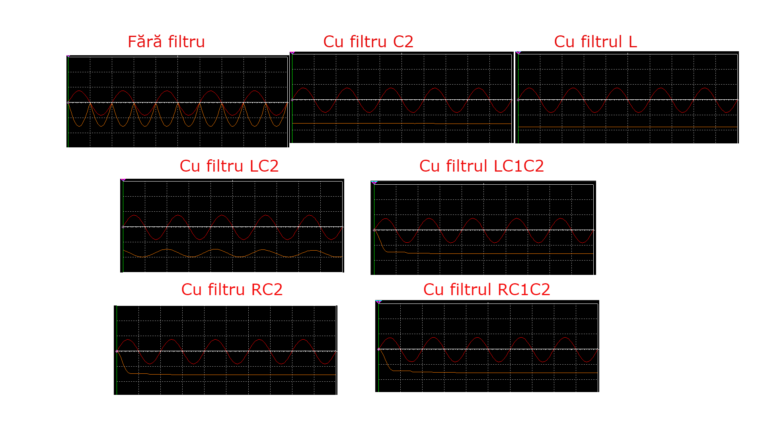

Fig 6.3.Reprezentarea grafică a măsurărilor tensiunii cu diferite filtre

Concluzie:

La crearea acestui laborator eu am studia procesul redresării în scheme de redresare electronice monofazate cu diode semiconductoare; a urmări influenţa filtrelor asupra formei şi valorii tensiunii redresate, redresorului monofazat monoalternanță și cu dublă-alternanță cu diferite filtre de netezire. Am realizat montajul circuitului monoalternanţă fără filtru, cu filtrul C2, cu filtrul L, cu filtrul LC1C2, filtrul RC2 și filtrul RC1C2. Măsurările au fost măsurate pentru D2 în primul table, D1 și D2 în al doilea table și respective am creat grafice respective pentru tabele obținute. Și am mai creat Schema principială a unui stabilizator de tensiune compensatoriu de tip secvențial pe elemente discrete și am măsurarea tensiunii introducînd datele în tabel.